人体触摸模块
- 模块介绍
该模块是一个基于触摸检测的电容式点动型触摸开关模块。·金属触摸模块是通过人体的电容来作出反应的。由于其是监测电容，还可以在模块表面覆盖非金属材料如木材、纸、塑料等等jue缘材料，来检测人的触摸可做成隐藏在墙壁、桌面等地方的按键。
模块组成：
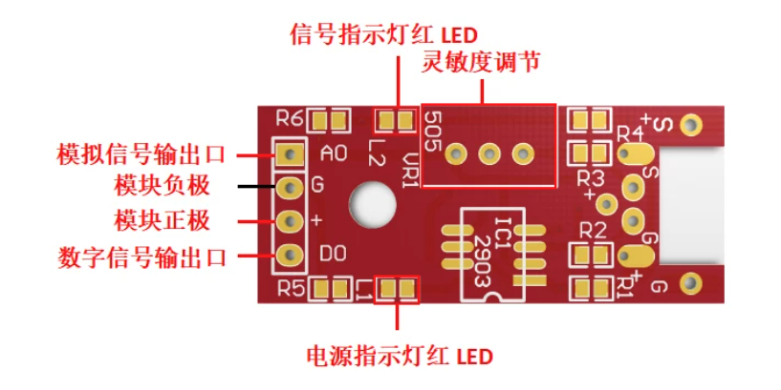
发光原理：
模块有正极、负极、信号端。人体触摸感应片时，电容值发生变化，模块内部电路识别后输出高低电平信号，开发板可直接读取状态判断是否被触摸。
- 连接示例
根据表格和图片指导，将外设与开发板一一对应连接
外设 | 开发板
模块（+） | 3.3V
模块（-） | GND
模块（S） | PIN4(GPIO31)

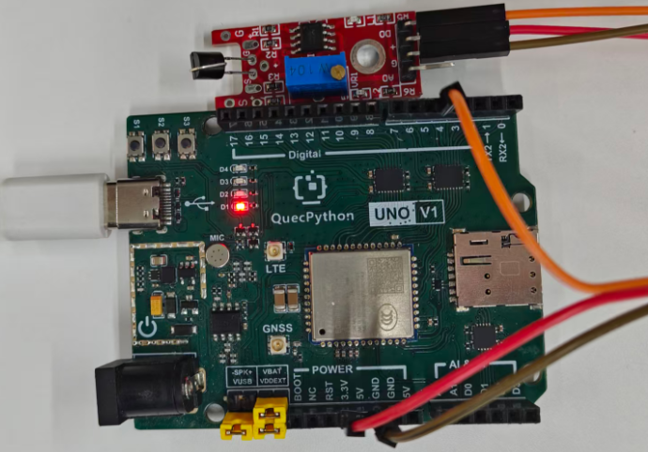
- 操作步骤
请参考目录中的开发指导手册
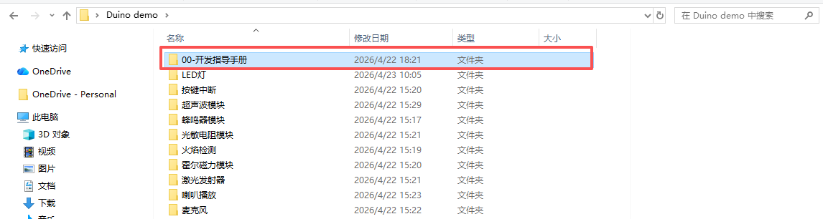
- 驱动代码
# 配置GPIO为输入，上拉
gpio = Pin(Pin.GPIO31, Pin.IN, Pin.PULL_PU)

def main():
# 假设传感器检测到触摸时输出高电平（1）
while True:
if gpio.read() == 1:
print("检测到触摸")
else:
print("没有检测到触摸")
utime.sleep(1)

if __name__ == '__main__':
main()

